**РОЗДІЛ 1. ТЕОРЕТИЧНІ АСПЕКТИ ДОСЛІДЖЕННЯ ПРОБЛЕМИ ДОМАШНЬОГО НАСИЛЬСТВА ТА ПРОФЕСІЙНОЇ ДІЯЛЬНОСТІ СОЦІАЛЬНОГО ПРАЦІВНИКА У ЦІЙ СФЕРІ**

**1.1. Сутність та види домашнього насильства: соціально-психологічний аспект**

Домашнє насильство – це систематичне застосування фізичного, психологічного, сексуального чи економічного тиску в межах родинних або близьких стосунків, яке має на меті встановлення контролю, підкорення та зниження гідності жертви. Цей феномен має глибоке коріння в соціальних стереотипах, гендерній нерівності, культурних установках і, часто, міжособистісних дисфункціях.

В Україні визначення домашнього насильства закріплене у Законі України «Про запобігання та протидію домашньому насильству» (2017), де вказано, що насильство може проявлятися в різних формах: фізичній, психологічній, сексуальній та економічній. Важливо, що насильство не завжди має яскраво виражений зовнішній прояв – воно часто є прихованим, системним та хронічним [2].

На думку українського науковця В. Нестерчука, домашнє насильство є не лише порушенням особистісної недоторканності, а й формою психологічного терору, який впливає на особистісну самооцінку, поведінкові реакції та формує почуття безпорадності у жертви [40]. Водночас О. Старчук підкреслює, що домашнє насильство — це соціально обумовлений процес, який виникає у відповідь на порушення механізмів адаптації до стресу в умовах дисфункційних сімейних відносин [51].

У соціальній психології жертва насильства часто розглядається через призму так званого синдрому вивченої безпорадності (М. Селігман), коли постраждала особа перестає вірити у можливість змінити ситуацію та шукає способи співіснування з агресором, що ускладнює процес виходу з кола насильства.

Домашнє насильство – складне соціальне явище, що має не лише правовий, а й глибокий соціально-психологічний зміст. Воно проявляється у формі систематичного приниження, контролю, утисків або прямого насильницького впливу одного члена сім’ї на іншого та супроводжується численними негативними наслідками як для окремих осіб, так і для суспільства загалом.

Проблематика насильства в сім’ї досліджувалася у працях багатьох українських науковців – О. В. Бойка, А. Б. Благой, Т. І. Возної, Ф. К. Думко, О. Ковальова, О. О. Кочемировської, Ю. В. Лисюка, О. О. Небрата, Х. П. Ярмакі, та інших. Вони наголошують, що домашнє насильство часто приховане, нормалізоване суспільством та сприймається як «особиста справа сім’ї», що ускладнює його виявлення й попередження.

У міжнародних документах, таких як Конвенція Ради Європи про запобігання та боротьбу з насильством щодо жінок і домашнім насильством (Стамбульська конвенція), термін «домашнє насильство» охоплює акти фізичного, сексуального, психологічного та економічного характеру, що здійснюються між членами сім’ї, а також між колишніми або теперішніми партнерами, незалежно від місця проживання [17].

У національному законодавстві України еволюція термінології також демонструє зміщення акценту з «насильства в сім’ї» до ширшого поняття «домашнє насильство», яке вже закріплене у Законі України «Про запобігання та протидію домашньому насильству». Таке визначення відповідає європейським стандартам та враховує як дії, так і бездіяльність, що призводить до страждань постраждалої особи [2].

На думку Старчук О., домашнє насильство – це будь-які умисні дії або погрози дій фізичного, сексуального, психологічного чи економічного характеру, що порушують права та свободи члена сім’ї й шкодять його здоров’ю, гідності або розвитку дитини [51]. Згідно з нормативною та науковою класифікацією, розрізняють такі види домашнього насильства:

Таблиця 1.1

Види насильства

| Вид насильства | Суть | Приклади | Психологічні наслідки |
| --- | --- | --- | --- |
| Фізичне | Умисне нанесення тілесних ушкоджень | Побиття, штовхання, удари | Страх, посттравматичний стресовий розлад |
| Сексуальне | Примус до сексуальних дій без згоди | Зґвалтування, домагання, статеве примушення | Тривога, сором, депресія, порушення ідентичності |
| Психологічне | Залякування, контроль, маніпуляції | Образи, ревнощі, соціальна ізоляція | Низька самооцінка, безпорадність |
| Економічне | Позбавлення матеріальних ресурсів | Заборона працювати, контроль фінансів | Відчуття залежності, втрати контролю над життям |

Джерело: складено автором на основі [51]

Соціально-психологічні наслідки кожного виду насильства можуть бути глибокими і довготривалими: від тривожності, депресії та суїцидальних думок до повної соціальної ізоляції особи. Особливо небезпечним є вплив насильства на дітей – як свідків, так і жертв, що, за дослідженнями О. Гарана, призводить до повторення травматичних сценаріїв у дорослому житті [25].

Аналіз ситуації в Україні. За даними Мінсоцполітики, у 2023 році було зафіксовано понад 250 тисяч звернень щодо домашнього насильства, з яких більшість надійшли від жінок. Це свідчить як про поширеність явища, так і про підвищення обізнаності населення щодо можливості звернення по допомогу.

Найчастіше проявляється психологічне насильство, що, на думку Т. Семигіної, ускладнює його виявлення, оскільки воно часто не супроводжується видимими ознаками, а лише змінює поведінкові характеристики жертви, зокрема – тривожність, ізоляцію, залежність [46].

Науковці, зокрема К. Мінакова, зазначають, що особливо складно довести факти економічного насильства, оскільки вони часто не мають яскраво виражених доказів, але є надзвичайно руйнівними для психіки жертви. Така форма насильства посилює соціальну ізоляцію та сприяє закріпленню залежності [38].

Об’єктами домашнього насильства можуть бути різні члени родини: партнери, батьки й діти, літні особи, брати й сестри, особи, що спільно проживають без шлюбних відносин. Види насильства розрізняють і за напрямком дії:

– між подружжям чи партнерами;

– батьківське насильство щодо дітей;

– насильство дітей над батьками (особливо літніми);

– взаємне насильство між братами/сестрами або іншими членами родини.

Також важливо враховувати, що насильство може проявлятися не лише у вигляді активних дій, але й у формі ігнорування, відмови в догляді, емоційного відсторонення тощо.

Наслідки домашнього насильства мають глибокий соціально-психологічний характер. За статистикою ВООЗ, 30% самогубств серед жінок та 60% вбивств мають коріння в домашньому насильстві. Дослідження також вказують, що 35% жінок, які звертаються до медичних закладів, мають травми, пов’язані з домашнім насильством [31].

Для дітей, які зростають у насильницькому середовищі, характерні: розлади поведінки, психосоматичні захворювання, депресія, зростає ризик суїцидальних думок у 6 разів. Такі діти часто повторюють моделі поведінки батьків у власному дорослому житті.

Отже, домашнє насильство — це багатогранне соціально-психологічне явище, що має різні форми прояву (фізичну, психологічну, сексуальну, економічну) та руйнівні наслідки для жертви, її родини й суспільства загалом. Воно охоплює не лише дії, а й бездіяльність, а також вимагає цілісного підходу до виявлення, реагування та профілактики.

**1.2. Соціальна профілактика домашнього насильства: нормативна та правова база**

Соціальна профілактика домашнього насильства в Україні базується на комплексі нормативно-правових документів, що спрямовані на захист прав людини, охорону сім’ї та дітей, запобігання жорстокому поводженню та забезпечення відповідного реагування з боку держави.

Сімейний кодекс України визнає сім’ю основним осередком суспільства, де найкраще реалізуються права та обов’язки її членів, зокрема щодо виховання дітей. Кодекс вперше визнає позашлюбні сім’ї та забезпечує гарантії їх правового захисту, що є свідченням адаптації українського законодавства до міжнародних стандартів.

Визначальні положення щодо захисту від насильства закріплені в Конституції України: право на життя і безпеку (ст. 27), недопущення втручання в особисте і сімейне життя (ст. 32), право на житло (ст. 47), захист прав через суд (ст. 55), тощо. Ці норми формують основу для законодавчого регулювання питань соціального захисту постраждалих від насильства [23].

Україна поступово імплементує міжнародні норми у внутрішнє законодавство. Ратифікація Конвенції ООН про права дитини та прийняття Закону України «Про охорону дитинства» визначили захист прав дитини як стратегічний державний пріоритет [5].

Ключовим законодавчим актом у цій сфері є Закон України «Про запобігання та протидію домашньому насильству», що визначає форми насильства, процедури захисту, повноваження органів влади та створення спеціалізованих служб підтримки постраждалих [2]. Законом передбачено участь таких структур:

– Міністерства соціальної політики;

– органів місцевого самоврядування;

– поліції;

– центрів соціальних служб;

– кризових кімнат;

– центрів медико-соціальної реабілітації;

– органів опіки та піклування.

Спільна міжвідомча взаємодія в межах так званого мультидисциплінарного підходу є важливою умовою ефективного реагування на випадки насильства. Вона забезпечує не лише допомогу, а й запобігання повторним проявам насильства.

Крім того, урядом України було прийнято низку додаткових документів, зокрема Паспорт реформ у сфері протидії домашньому насильству (2019), який визначає стратегічні напрями державної політики: формування нульової толерантності до насильства, розширення доступу до послуг для постраждалих, підвищення відповідальності правопорушників.

Значну роль відіграють також міжнародні угоди, зокрема Європейська (Стамбульська) конвенція про запобігання та боротьбу з насильством щодо жінок і домашнім насильством. Хоча Україна ще не ратифікувала її, цей документ вже активно впливає на національну політику в сфері боротьби з насильством. Очікується, що його остаточне ухвалення дасть змогу розширити міжнародну співпрацю та вдосконалити захисні механізми [17].

На практичному рівні реалізація профілактичних заходів проявляється у відкритті кризових кімнат (наприклад, у Києві з 2020 року), функціонуванні онлайн-платформ для постраждалих (як-от проєкт «Міслім») та розбудові служб підтримки на місцевому рівні.

Здійснення аналізу поточного стану державної політики в галузі протидії домашньому насильству є критично важливим та необхідним кроком для надання ефективної допомоги всім постраждалим особам та для загального зменшення поширеності цього явища. На сьогодні в Україні активно формується система запобігання та протидії домашньому насильству, що базується на Законі України «Про запобігання та протидію домашньому насильству» від 7 грудня 2017 року № 2229-VIII. Для побудови ефективної системи протидії домашньому насильству ключовим є забезпечення координації та взаємодії між численними суб'єктами, що працюють у цій сфері [2].

Після того, як Закон України «Про запобігання та протидію домашньому насильству» набув чинності, було закладено організаційно-правову основу для співпраці державних органів та соціальних інститутів у сфері боротьби з домашнім насильством. Ця система базується на сукупності загальних та спеціальних правових норм. До загальних правових актів, що регулюють правовідносини в цілому, належить комплексний пакет законодавчих змін. Цей пакет, з одного боку, включав Закон України «Про запобігання та протидію домашньому насильству» [2], а також зміни до Закону України «Про забезпечення рівних прав та можливостей жінок і чоловіків» [3], Цивільного кодексу України, Кодексу України про адміністративні правопорушення та інших законів, що стосуються питань насильства в сім'ї та насильства за ознакою статі. З іншого боку, були внесені зміни до кримінального законодавства, зокрема, через Закон України «Про внесення змін до Кримінального та Кримінального процесуального кодексів України щодо реалізації положень Конвенції Ради Європи про запобігання насильству стосовно жінок і домашньому насильству та боротьбу з цими явищами» [17].

Розглядаючи питання нормативно-правового забезпечення запобігання та боротьби з домашнім насильством, передусім необхідно звернутися до акта найвищої юридичної сили. Згідно зі статтею 3 Конституції України, людина, її життя і здоров'я, честь і гідність, недоторканність і безпека визнаються в Україні найвищою соціальною цінністю та визначають зміст і спрямованість діяльності держави. Держава несе відповідальність перед людиною за свою діяльність, а утвердження та забезпечення прав і свобод людини є її головним обов'язком [4].

Закон України «Про запобігання та протидію домашньому насильству» встановлює організаційно-правові засади цієї діяльності, визначає ключові напрями реалізації державної політики, спрямовані на захист прав та інтересів осіб, які зазнали такого насильства [2].

Відповідно до цього закону, діяльність із запобігання та протидії домашньому насильству ґрунтується на таких принципах:

– Гарантування безпеки постраждалих та дотримання основних прав і свобод людини і громадянина, зокрема права на життя, свободу та особисту недоторканність, на повагу до приватного та сімейного життя, на справедливий судовий розгляд, на правову допомогу, з урахуванням практики Європейського суду з прав людини.

– Надання належної уваги кожному випадку домашнього насильства під час реалізації заходів у цій сфері.

– Врахування непропорційного впливу домашнього насильства на жінок і чоловіків, дітей та дорослих, а також дотримання принципу забезпечення рівних прав та можливостей жінок і чоловіків при здійсненні відповідних заходів.

–Визнання суспільної небезпеки домашнього насильства та формування нетерпимого ставлення до будь-яких його проявів.

–Поважне, неупереджене та недискримінаційне ставлення до постраждалих осіб з боку суб'єктів, що здійснюють заходи у сфері запобігання та протидії домашньому насильству; забезпечення пріоритету прав, законних інтересів та безпеки постраждалих.

–Конфіденційність інформації про постраждалих осіб та осіб, які повідомили про факти насильства.

–Добровільність отримання допомоги постраждалими, за винятком дітей та недієздатних осіб.

– Врахування особливих потреб та інтересів постраждалих, зокрема осіб з інвалідністю, вагітних жінок, дітей, людей похилого віку.

–Ефективна взаємодія суб'єктів, що реалізують заходи у сфері запобігання та протидії домашньому насильству, з громадськими об'єднаннями, неурядовими організаціями, засобами масової інформації та іншими зацікавленими сторонами [2].

Як зазначає А. В. Довгунь, статті Закону України «Про запобігання та протидію домашньому насильству» (зокрема, стаття 4) узгоджуються з положеннями Конвенції Ради Європи про запобігання насильству стосовно жінок і домашньому насильству та боротьбу з цими явищами.

Завдяки цим принципам у законодавстві було закріплено:

–підхід, орієнтований на потреби постраждалої особи;

–пріоритет прав людини та основних свобод;

–увагу до кожного факту домашнього насильства;

–необхідність покарання кривдників та запобігання повторним випадкам;

–посилення спроможностей відповідних органів влади та служб;

–принципи недискримінації та нульової толерантності до насильства [11].

Д. Тичина вказує, що аналізований закон розмежовує поняття «запобігання» та «протидія» домашньому насильству. Під запобіганням домашньому насильству розуміється система заходів, що здійснюються уповноваженими суб'єктами та спрямовані на підвищення рівня обізнаності населення щодо форм, причин та наслідків домашнього насильства, формування нетерпимого ставлення до насильницьких моделей поведінки у приватних стосунках, викорінення байдужого ставлення до постраждалих (особливо дітей), усунення дискримінаційних уявлень про соціальні ролі та обов'язки жінок і чоловіків, а також будь-яких звичаїв і традицій, що на них базуються. Таким чином, висвітлюється превентивний аспект заходів, спрямованих на попередження випадків домашнього насильства. Водночас протидія домашньому насильству означає систему заходів, спрямованих на припинення насильства, надання допомоги та захисту постраждалій особі, відшкодування завданої шкоди, належне розслідування випадків насильства, притягнення винних до відповідальності та зміну їхньої поведінки. Однак варто зазначити, що в науковій літературі існує думка про надуманість розмежування термінів «запобігання» та «протидія», оскільки це може суперечити їхньому буквальному значенню [54, с. 353].

Важливо також наголосити, що Закон України «Про запобігання та протидію домашньому насильству» вніс зміни до Кодексу України про адміністративні правопорушення (КУпАП), зокрема до статті 173-2. Ця стаття встановлює відповідальність за вчинення домашнього насильства, насильства за ознакою статі, невиконання термінового заборонного припису або неповідомлення про місце свого тимчасового перебування. За такі дії правопорушнику загрожує штраф від десяти до двадцяти неоподатковуваних мінімумів доходів громадян або громадські роботи на строк від тридцяти до сорока годин. При цьому максимальна санкція цієї статті КУпАП передбачає адміністративний арешт на строк до п'ятнадцяти діб, що є винятковим та досить суворим заходом адміністративного впливу. Крім того, КУпАП було доповнено статтею 39-1, яка передбачає направлення особи, що вчинила домашнє насильство чи насильство за ознакою статі, на проходження програми для кривдників [2].

До системи нормативних актів належить і Закон України «Про Національну поліцію», який окреслює правові засади організації та діяльності Національної поліції України, статус поліцейських та порядок проходження служби [8]. Закон України «Про забезпечення рівних прав та можливостей жінок і чоловіків» має на меті досягнення паритетного становища жінок і чоловіків у всіх сферах суспільного життя через законодавче закріплення рівних прав та можливостей, усунення дискримінації за ознакою статі та застосування спеціальних тимчасових заходів для подолання дисбалансу у можливостях реалізації прав, наданих Конституцією та законами України [6].

Закон України «Про соціальну роботу з сім'ями, дітьми та молоддю» визначає організаційно-правові основи такої роботи. Відповідно до нього, соціальна робота з сім'ями, дітьми та молоддю – це професійна діяльність, спрямована на попередження, мінімізацію негативних наслідків та подолання складних життєвих обставин сімей, дітей та молоді, а також на зміцнення їхньої здатності до реалізації власного життєвого потенціалу [13].

Закон України «Про охорону дитинства» проголошує охорону дитинства в Україні стратегічним національним пріоритетом, важливим для забезпечення національної безпеки, ефективності внутрішньої політики держави. З метою реалізації прав дитини на життя, охорону здоров'я, освіту, соціальний і правовий захист, всебічний розвиток та виховання в сімейному оточенні, закон встановлює основні засади державної політики у цій сфері, що ґрунтуються на забезпеченні найкращих інтересів дитини. Під охороною дитинства розуміється система державних та громадських заходів, спрямованих на забезпечення повноцінного життя, всебічного виховання і розвитку дитини та захист її прав [5].

Законом України «Про органи і служби у справах дітей та спеціальні установи для дітей» визначено правові основи діяльності цих органів, служб та установ, на які покладено завдання соціально-правового захисту дітей та профілактики правопорушень серед осіб, які не досягли вісімнадцятирічного віку. Здійснення соціально-правового захисту дітей та профілактики правопорушень серед них, у межах визначеної компетенції, покладається на: центральний орган виконавчої влади, що забезпечує формування державної політики у сфері сім'ї та дітей; центральний орган виконавчої влади, що реалізує державну політику у цій сфері; орган виконавчої влади Автономної Республіки Крим у справах сім’ї та дітей; відповідні структурні підрозділи обласних, Київської та Севастопольської міських, районних державних адміністрацій, виконавчих органів міських та районних у містах рад; уповноважені підрозділи Національної поліції; приймальники-розподільники для дітей органів Національної поліції; школи соціальної реабілітації та професійні училища соціальної реабілітації органів управління освітою; центри медико-соціальної реабілітації дітей у закладах охорони здоров’я; спеціальні виховні установи Державної кримінально-виконавчої служби України; притулки для дітей; центри соціально-психологічної реабілітації дітей; соціально-реабілітаційні центри (дитячі містечка) [14].

Закон України «Про соціальні послуги» встановлює основні організаційно-правові засади надання соціальних послуг, спрямованих на попередження складних життєвих обставин, подолання або мінімізацію їх негативних наслідків для осіб/сімей, які перебувають у таких обставинах. Складні життєві обставини – це обставини, що негативно впливають на життя, здоров’я та розвиток особи, функціонування сім’ї, і які особа/сім’я не може подолати самостійно [6].

Закон України «Про внесення змін до Кримінального та Кримінально-процесуального кодексів України з метою імплементації положень Конвенції Ради Європи про запобігання насильству стосовно жінок і домашньому насильству та боротьбу з цими явищами» від 6 грудня 2017 року № 2227-VIII вніс зміни до Кримінального кодексу України (КК України), криміналізувавши та встановивши відповідальність за домашнє насильство (ст. 126-1), примушування до шлюбу (ст. 151-2), сексуальне насильство (ст. 153). Також встановлено відповідальність за невиконання обмежувальних заходів, обмежувального припису або непроходження програми для кривдників (ст. 390-1), та визначено обмежувальні заходи, що застосовуються до осіб, які вчинили домашнє насильство (ст. 91-1). У нових редакціях статей КК України також згадуються незаконне проведення аборту або стерилізації (ст. 134) та зґвалтування (ст. 152) [9].

Окрім законів, вітчизняне законодавство містить низку підзаконних нормативно-правових актів – постанов та указів – що стосуються запобігання та протидії домашньому насильству.

Постанова Кабінету Міністрів України «Про затвердження Порядку взаємодії суб’єктів, що здійснюють заходи у сфері запобігання та протидії домашньому насильству і насильству за ознакою статі» (мається на увазі, ймовірно, Постанова КМУ №658 від 22.08.2018, хоча в тексті згадується створення реєстру під іншим номером, який стосується саме реєстру) та «Про затвердження Порядку формування, ведення та доступу до Єдиного державного реєстру випадків домашнього насильства та насильства за ознакою статі» № 234 від 20 березня 2019 року, якою визначено процедури створення, ведення та доступу до зазначеного реєстру [7]. Постанова Кабінету Міністрів України «Про затвердження Типового положення про мобільну бригаду соціально-психологічної допомоги особам, які постраждали від домашнього насильства та/або насильства за ознакою статі» № 654 від 22 серпня 2018 року, яка визначає порядок, основні засади діяльності та організацію роботи таких мобільних бригад [8]. Постанова Кабінету Міністрів України «Про затвердження Типового положення про притулок для осіб, які постраждали від домашнього насильства та/або насильства за ознакою статі» № 655 від 22 серпня 2018 року, де зазначається, що притулок є спеціалізованою службою підтримки для таких осіб [13].

Як зауважує Н. В. Кабаченко, акти Президента України відіграють значну роль в адміністративно-правовому регулюванні, істотно впливаючи на формування та діяльність Кабінету Міністрів України та органів виконавчої влади [34]. Важливим став Указ Президента України «Про затвердження Національної стратегії у сфері прав людини», ухвалений у 2015 році. Іншим стратегічно важливим є Указ Президента України від 30 вересня 2019 року № 722/2019 «Про Цілі сталого розвитку України на період до 2030 року», однією з цілей якого є забезпечення гендерної рівності, розширення прав і можливостей усіх жінок та дівчат. У зв’язку із загостренням ситуації під час пандемії COVID-19, було видано Указ Президента України від 21 вересня 2020 року № 398/2020 «Про невідкладні заходи із запобігання та протидії домашньому насильству, насильству за ознакою статі, захисту прав осіб, які постраждали від такого насильства». Цим Указом наголошено на важливості опрацювання питання щодо надання посадовим особам служб у справах дітей, органів опіки та піклування доступу до відомостей, що становлять лікарську таємницю, та інформації досудового розслідування у випадках, коли отримання таких відомостей є необхідним для ухвалення рішень щодо захисту прав та законних інтересів дитини [41].

Щодо міжнародно-правових актів, то відповідно до Конституції України, чинні міжнародні договори, згода на обов'язковість яких надана Верховною Радою України, є частиною національного законодавства і застосовуються в порядку, встановленому для норм національного законодавства [43].

Отже, нормативно-правове регулювання запобігання та протидії домашньому насильству ґрунтується на Конституції України, принципах недоторканності та свободи, гарантованих міжнародними нормами, національними спеціальними та загальними законами, нормами підзаконних актів (Президента України, Кабінету Міністрів України, центральних органів виконавчої влади, інших суб’єктів системи запобігання та протидії домашньому насильству), а також на внутрішніх інструкціях, що встановлюють методику реалізації заходів у цій сфері. На нормативному рівні Україна володіє розгалуженою базою документів, що спрямовані на запобігання домашньому насильству, однак механізми їх практичної реалізації потребують подальшого вдосконалення. Залучення міжнародного досвіду, підвищення ефективності міжвідомчої взаємодії та розвиток служб підтримки – необхідні умови для створення системи комплексного соціального захисту постраждалих від насильства.

**1.3. Роль соціального працівника у запобіганні та виявлення факторів риску домашнього насильства**

У системі соціального захисту населення соціальний працівник відіграє ключову роль у сфері попередження та подолання домашнього насильства. Його діяльність охоплює не лише безпосередню допомогу постраждалим, а й роботу з виявлення причин і умов, що сприяють виникненню насильства, а також формування безпечного соціального середовища.

Соціальний працівник виконує багатофункціональну місію у взаємодії з жертвами, родинами та державними інституціями. Основні напрями діяльності включають:

– діагностику ситуацій насильства або потенційно ризикованих сімей;

– проведення соціального супроводу для постраждалих осіб;

– консультування та психологічну підтримку;

– інформування громадян про їхні права та можливості захисту;

–взаємодію з поліцією, закладами охорони здоров’я, судами, кризовими центрами;

–організацію профілактичних заходів – тренінгів, лекцій, просвітницьких кампаній [46].

Як зазначає українська дослідниця В Нестерчук, ефективна діяльність соціального працівника можлива лише в умовах належної фахової підготовки, наявності нормативно-правового регулювання та міжвідомчої взаємодії [40].

Фактори ризику – це обставини або умови, що підвищують ймовірність виникнення домашнього насильства в сім’ї. Соціальний працівник має навички аналізу соціального середовища клієнта та вміння ідентифікувати ознаки небезпеки на ранніх етапах. Серед основних груп ризику (табл.1.2):

Таблиця 1.2

Фактори ризику

| Група ризику | Характеристика | |
| --- | --- | --- |
| Сім’ї з алкогольною чи наркотичною залежністю | Зниження самоконтролю, агресія, деструкція відносин | |
| Неповні або багатодітні родини | Перевантаження, психоемоційний тиск | |
| Сім’ї з низьким соціальним статусом | Фінансова залежність, обмежений доступ до допомоги | |
| Посттравматичний досвід | Психологічна нестабільність, неадекватне реагування | |
| Жінки у вразливих ситуаціях | Вагітність, інвалідність, безробіття | |
|  | |

Джерело: складено автором на основі [22]

Соціальний працівник здійснює оцінку потреб сім’ї, фіксує ознаки психологічного, фізичного або економічного тиску, веде документацію, взаємодіє з суб’єктами міжвідомчої координації.

Запобігання насильству – один із пріоритетів соціальної роботи. Працівник може діяти превентивно:

– проводити роз’яснювальну роботу щодо ознак насильства;

– інформувати населення про служби допомоги та «гарячі лінії»;

– налагоджувати профілактичну роботу у школах, закладах охорони здоров’я;

– створювати групи підтримки для вразливих категорій осіб;

–сприяти ресоціалізації правопорушників через консультативні програми [18].

Згідно з «Паспортом реформ» Мінсоцполітики, стратегічне завдання соціального працівника полягає у створенні довірливого середовища для постраждалих, ранньому виявленні проблем та мобілізації ресурсів громади для їх вирішення.

Роль соціального працівника у запобіганні домашньому насильству та виявленні його факторів ризику вимагає глибоких знань, навичок і високого рівня емпатії. Соціальні працівники часто є одними з перших, хто може ідентифікувати ознаки насильства або потенційні загрози, а також вжити заходів для допомоги та захисту.

I. Запобігання домашньому насильству.

1.1 Інформаційно-просвітницька діяльність:

– Підвищення обізнаності громадськості. Організація та проведення лекцій, семінарів, тренінгів, розповсюдження інформаційних матеріалів (брошур, плакатів) про види домашнього насильства, його наслідки, права постраждалих, доступні послуги та механізми захисту.

– Робота з молоддю. Проведення профілактичних заходів у навчальних закладах, спрямованих на формування нульової толерантності до насильства, навчання здорових моделей стосунків, гендерної рівності, поваги та навичок ненасильницького вирішення конфліктів.

– Інформування про законодавство. Роз'яснення положень Закону України «Про запобігання та протидію домашньому насильству» та інших нормативно-правових актів, що стосуються захисту прав постраждалих та відповідальності кривдників [20].

1.2 Раннє втручання та робота з групами ризику:

– Виявлення сімей у складних життєвих обставинах (СЖО). Соціальні працівники здійснюють оцінку потреб сімей, виявляють фактори, що можуть сприяти виникненню насильства (бідність, безробіття, залежності, проблеми з психічним здоров'ям, інвалідність, статус ВПО тощо).

– Надання превентивних послуг. Консультування, соціальний супровід, допомога в оформленні соціальних виплат, сприяння у працевлаштуванні, залучення до програм психологічної підтримки, батьківських груп.

– Робота з потенційними кривдниками. У випадках, де насильство ще не відбулося, але є тривожні ознаки (наприклад, агресивна поведінка, схильність до контролю), соціальний працівник може проводити профілактичні бесіди, мотивувати до участі у програмах для кривдників (якщо такі доступні на превентивному етапі) або до отримання психологічної допомоги для корекції поведінки [22].

1.3 Промоція позитивних соціальних норм та цінностей:

– Формування культури ненасильства. Сприяння утвердженню в суспільстві поваги до прав людини, гідності, рівності.

– Руйнування стереотипів. Боротьба з гендерними стереотипами та шкідливими традиціями, які виправдовують або толерують насильство.

– Підтримка сімейних цінностей, заснованих на повазі та партнерстві. Проведення заходів, спрямованих на зміцнення здорових сімейних стосунків.

II. Виявлення факторів ризику домашнього насильства.

Соціальний працівник має бути уважним до низки індикаторів та факторів, що можуть сигналізувати про високу ймовірність виникнення або наявність домашнього насильства.

Індивідуальні фактори ризику:

– З боку потенційної постраждалої особи: низька самооцінка, залежність (емоційна, фінансова); соціальна ізоляція, відсутність підтримки з боку рідних та друзів; історія пережитого насильства в минулому (в дитинстві, в попередніх стосунках); наявність інвалідності, хронічні захворювання; вагітність (підвищує вразливість); зловживання психоактивними речовинами як спосіб впоратися зі стресом.

– З боку потенційного кривдника: історія насильства в родині походження (був свідком або жертвою); зловживання алкоголем або наркотиками; проблеми з психічним здоров'ям (наприклад, розлади особистості, депресія з агресивними проявами); схильність до контролюючої поведінки, патологічні ревнощі; низький рівень стресостійкості, імпульсивність, невміння керувати гнівом; виправдання насильства, переконання у своєму праві домінувати; безробіття, фінансові труднощі, що викликають фрустрацію [27].

– Фактори ризику на рівні стосунків (динаміка пари/сім'ї): нерівномірний розподіл влади та контролю в сім'ї; часті конфлікти, що вирішуються через агресію та погрози; відсутність навичок конструктивного спілкування та вирішення проблем; соціальна ізоляція сім'ї; нещодавні стресові події в сім'ї (втрата роботи, народження дитини, переїзд, смерть близького); наявність зброї в домі.

– Соціально-економічні та культурні фактори ризику: бідність, низький рівень життя, погані житлові умови; високий рівень безробіття в громаді культурні норми, що толерують насильство або підтримують жорсткі гендерні ролі; обмежений доступ до ресурсів та послуг підтримки; вплив військових конфліктів, переміщення (для ВПО) [30].

III. Методи та інструменти виявлення факторів ризику.

3.1 Спостереження. Під час візитів до сім'ї, прийому громадян соціальний працівник звертає увагу на:

– Емоційний стан членів сім'ї (тривожність, страх, пригніченість, агресивність).

– Ознаки фізичного насильства (синці, садна, опіки, особливо якщо пояснення їх походження непереконливі).

– Поведінкові індикатори (уникнення зорового контакту, тремтіння голосу, надмірна поступливість або, навпаки, ворожість).

– Стан житла (безлад, ознаки руйнувань, що можуть свідчити про конфлікти).

– Взаємодію між членами сім'ї (хто домінує, хто боїться висловити свою думку) [34].

3.2 Бесіда та інтерв'ювання:

– Встановлення довірливого контакту.

– Використання відкритих та непрямих запитань для з'ясування ситуації в сім'ї, стосунків, наявності конфліктів.

– Активне слухання, прояв емпатії та підтримки.

– Збір анамнезу сім'ї, вивчення історії стосунків.

– Скринінгові інструменти та опитувальники: використання стандартизованих (за наявності адаптованих) або спеціально розроблених анкет для оцінки ризиків домашнього насильства.

3.3 Аналіз інформації з інших джерел:

– Звернення від сусідів, родичів, друзів сім'ї.

– Інформація від інших фахівців (педагогів, медичних працівників, поліції).

–Вивчення документації (наприклад, попередні звернення до соціальних служб).

– Міждисциплінарна взаємодія: обговорення випадків та обмін інформацією з іншими суб'єктами, що здійснюють заходи у сфері запобігання та протидії домашньому насильству (поліція, служба у справах дітей, медичні заклади, освітні установи) в межах чинного законодавства [35].

IV. Дії соціального працівника при виявленні факторів ризику або фактів насильства:

– Забезпечення безпеки: якщо є безпосередня загроза життю та здоров'ю, негайне інформування поліції, сприяння в отриманні екстреної допомоги (наприклад, направлення до притулку).

– Побудова довірливих стосунків: створення безпечного простору для постраждалої особи, де вона може відкрито говорити про проблему.

– Оцінка ситуації та потреб: детальна оцінка рівня небезпеки, видів насильства, потреб постраждалої особи та її дітей.

– Розробка плану безпеки: спільне з постраждалою особою розроблення індивідуального плану безпеки.

– Інформування та консультування: надання інформації про права, доступні послуги, процедури отримання допомоги [51].

– Перенаправлення (реферал): скерування до спеціалізованих служб (центри допомоги постраждалим, мобільні бригади, притулки, безоплатна правова допомога, психологічна допомога).

– Соціальний супровід: допомога в отриманні необхідних послуг, представництво інтересів (за згодою), моніторинг ситуації.

– Робота з кривдником (за можливості та доцільності): мотивування до проходження програми для кривдників, інформування про відповідальність.

–Ведення документації: ретельне документування всіх дій, спостережень, розмов, що є важливим для подальшої роботи та може бути використане як доказ [55].

Роль соціального працівника є ключовою ланкою в системі запобігання та протидії домашньому насильству. Їхня робота спрямована не лише на реагування на вже існуючі випадки, а й на створення умов, за яких насильство стає менш імовірним, а особи, що перебувають у групі ризику, отримують своєчасну підтримку та захист. Це вимагає від фахівців не лише професіоналізму, а й особистісної стійкості та відданості справі.

Отже, соціальний працівник є посередником між жертвою насильства, суспільством та державними інституціями. Його діяльність у сфері виявлення факторів ризику й профілактики насильства сприяє зменшенню рецидивів, підтримці постраждалих та формуванню безпечного соціального простору. Ефективна соціальна робота потребує належної фахової підготовки, міжгалузевої співпраці та підтримки з боку держави й громади.

**РОЗДІЛ 2. ОРГАНІЗАЦІЯ ТА МЕТОДИ ДОСЛІДЖЕННЯ ПРОФІЛАКТИКИ ДОМАШНЬОГО НАСИЛЬСТВА**

**2.1. Методи дослідження**

Мета дослідження: обґрунтувати ефективні стратегії запобігання домашньому насильству та механізми підтримки постраждалих у сімейних відносинах, а також використати результати для підготовки відповідної програми профілактики з урахуванням професійної діяльності соціального працівника.

Дослідження ґрунтується на сукупності теоретичних та емпіричних методів, які дозволяють всебічно проаналізувати роль соціального працівника у виявленні та попередженні домашнього насильства.

Використані методи:

I. Емпіричні методи дослідження:

–Спостереження: систематичне вивчення діяльності соціальних працівників під час виконання ними своїх професійних обов’язків.

– Порівняння: зіставлення практик соціальної роботи в різних громадах щодо реагування на факти насильства.

–Анкетування: проведено два опитування за допомогою Google Forms:

«Обізнаність соціальних працівників щодо виявлення та профілактики домашнього насильства: оцінка професійної підготовленості та практичного досвіду» (посилання –<https://docs.google.com/forms/d/1e0tNLUADskgQyimqOcZeYTE-c3adDGvNk_k15FNFMyg/edit>);

Опитування щодо насильства в сімейних відносинах серед мешканців громади (посилання – <https://docs.google.com/forms/d/1HAy103wS_RLtIFQEIXXrrCUoVUvsuIb2Gmi38BEI5yo/edit>).

– Аналіз і абстрагування: обробка даних опитування, виявлення ключових тенденцій, формулювання узагальнень.

– Аналіз літератури та інтернет-джерел: охоплено сучасну наукову базу, нормативні документи, практичні посібники.

II. Теоретичні методи дослідження:

– Аналогія: виявлення схожих моделей реагування на насильство у різних регіонах України.

– Екстраполяція: перенесення висновків щодо досвіду окремих установ на ширший контекст соціальної роботи у громаді.

Дослідження передбачало вивчення психологічних та соціальних причин насильства, ролі соціального працівника у профілактиці, а також бар’єрів, з якими стикаються фахівці у сфері соціального захисту.

**2.2. Організація емпіричного дослідження**

База дослідження: КОМУНАЛЬНА УСТАНОВА «ЦЕНТР НАДАННЯ СОЦІАЛЬНИХ ПОСЛУГ» КАЛИТЯНСЬКОЇ СЕЛИЩНОЇ РАДИ 07420, Україна, Київська обл., Броварський район, селище Калита, провулок Ювілейний, буд. 4

Цільова аудиторія:

– соціальні працівники, які працюють у закладі;

– мешканці Калитянської громади.

Етапи організації дослідження:

– Підготовчий етап: визначення мети, завдань, вибір методів дослідження, складання анкети.

– Проведення анкетування: опитування соціальних працівників та мешканців щодо їхнього розуміння домашнього насильства, рівня обізнаності, досвіду реагування.

– Обробка та аналіз результатів: кількісна та якісна обробка даних, формулювання висновків, побудова діаграм, виявлення залежностей.

– Інтерпретація результатів: співставлення теоретичних знань із практичними результатами; оцінка готовності соціальних працівників до виявлення та профілактики домашнього насильства.

Критерії вибору респондентів:

– наявність професійної діяльності у сфері соціального захисту;

– проживання у межах Калитянської громади;

– вік від 18 років.

Етичні принципи:

Дослідження проводилось з дотриманням принципів добровільності, анонімності та конфіденційності.

**РОЗДІЛ 3. АНАЛІЗ РЕЗУЛЬТАТІВ ДОСЛІДЖЕННЯ ТА ШЛЯХИ ПІДВИЩЕННЯ ЕФЕКТИВНОСТІ РОБОТИ СОЦІАЛЬНОГО ПРАЦІВНИКА**

**3.1. Аналіз результатів дослідження щодо ролі соціального працівника у профілактиці насильства**

З метою виявлення рівня поширеності домашнього насильства, факторів ризику та впливу соціально-демографічних характеристик на його прояви, було проведено анкетне опитування серед мешканців міської та сільської місцевості. Особлива увага приділялася гендерному виміру проблеми, а також тому, як рівень освіти, тип житла, сімейний статус, дохід і наявність дітей впливають на ймовірність насильства у стосунках.

Статево-соціальна структура вибірки

У дослідженні взяли участь 84% жінок і 16% чоловіків, що, з одного боку, свідчить про більшу зацікавленість жінок у темі насильства, а з іншого – про їхню більшу відкритість до обговорення проблемних ситуацій у родині.

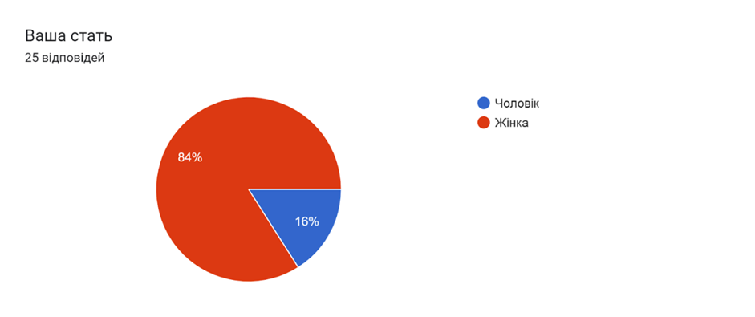

Рис. 3.1 Розподіл респондентів за статтю

Сімейний статус респондентів варіювався:

* 48% перебувають у зареєстрованому шлюбі;
* 36% –у цивільному;
* 8% – розлучені;
* по 4% — у «гостьовому» шлюбі або неодружені.

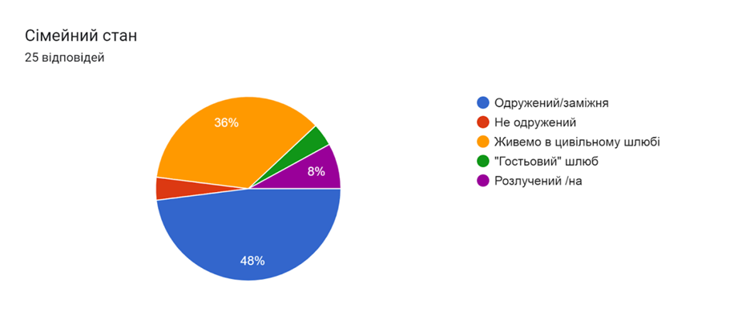

Рис. 3.2 Розподіл респондентів за сімейним станом

Таким чином, питання насильства стосується не лише офіційно одружених, а й тих, хто перебуває в інших формах партнерства.Спершу проаналізуємо склад нашої вибірки.

Мешканці міста становили 60% опитаних, сільської місцевості – 40%. Аналіз виявив, що жителі сіл частіше повідомляють про випадки домашнього насильства, що може бути наслідком меншої правової обізнаності та доступу до допомоги.

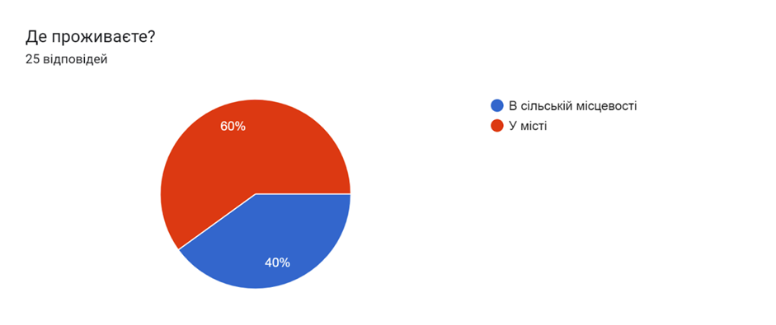

Рис. 3.3 Географія проживання

Далі ми дізналися, як розподілились наші респонденти за типом власності на житло, в якому вони проживають. За типом житла:

* 28% мешкають у житлі партнера;
* 28% – у власній квартирі;
* 20% – винаймають житло;
* 16% – у власному будинку;
* 8% – з батьками.

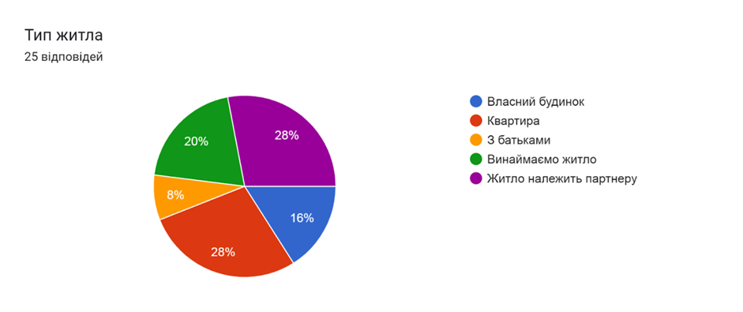

Рис. 3.4 Житлові умови

Ті, хто проживає у житлі партнера або винаймає його разом із ним, значно частіше стикаються з насильством (34%) порівняно з тими, хто має власну нерухомість (16%).

Рівень освіти розподілився так:

* 28% – середня освіта;
* 28% – базова вища;
* 24% – повна вища;
* 20% – студенти.

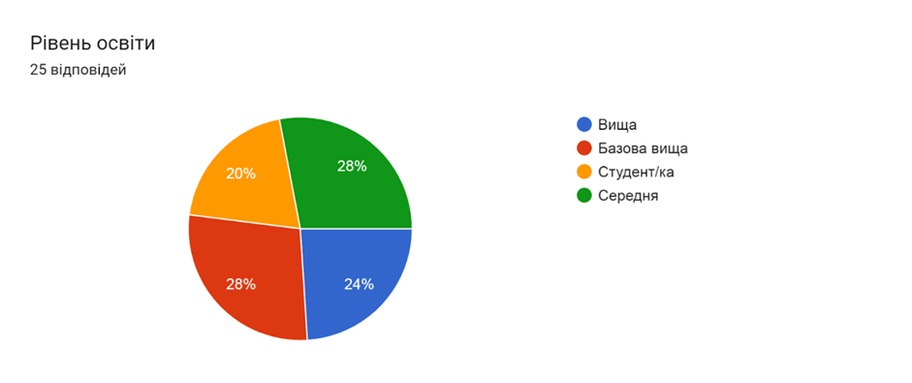

Рис. 3.5 Освітній зріз

Переважаюча вікова категорія — 19–30 років (64%). Вікові групи 31–40 та 41–55 років становили по 16%. Лише 4% респондентів були віком до 18 років.

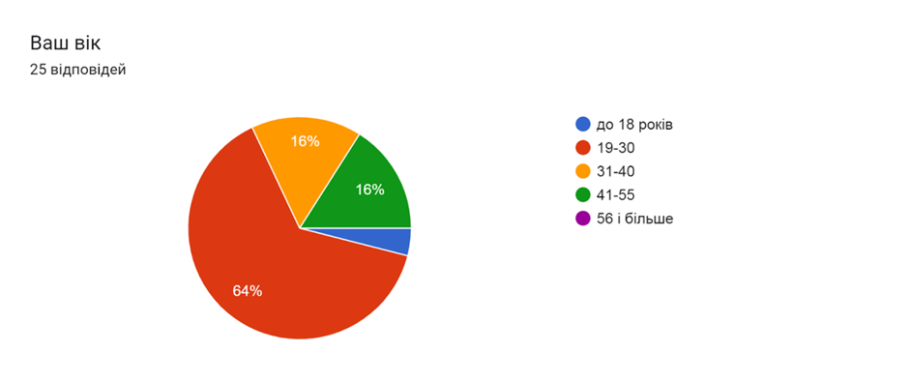

Рис. 3.6 Віковий зріз

Матеріальне становище оцінюється наступним чином:

* 8% – цілком достатній дохід;
* 36% – відносно достатній;
* 32% – хотіли б мати кращий;
* 16% – незадоволені доходами;
* 8% – не мають доходів.

Низький рівень доходу корелює з економічною залежністю у стосунках і більшою вразливістю до насильства.

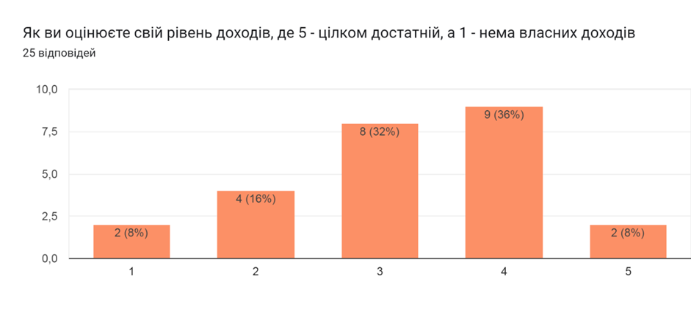

Рис. 3.7 Рівень доходів

Неприємно вразила відповідь на питання щодо наявності в родині дітей. У більшості опитаних нема дітей, це аж 64%!

* 64% не мають дітей;
* 32% – мають одну дитину;
* 4% – двох дітей.

Це може бути пов’язано з соціально-економічною нестабільністю, війною та низьким рівнем довіри до майбутнього. В Україні завжди були великі, дружні родини, отож сподіваємось, що після нашої Перемоги становище виправиться.

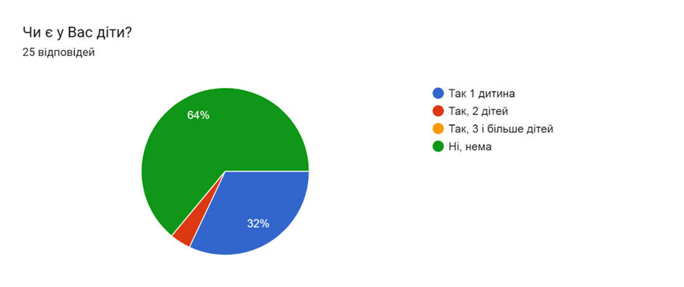

Рис. 3.8 Наявність дітей

Наступний цикл питань пов’язаний безпосередньо із насильством у сім’ї. 52% респондентів повідомили про досвід домашнього насильства. При цьому всі випадки стосуються жінок. Найбільш поширені форми насильства (табл. 3.1):

Таблиця 3.1

Випадки та форми насильства

| Вид насильства | Відсоток (%) |
| --- | --- |
| Економічне | 32% |
| Психологічне | 24% |
| Контроль поведінки | 20% |
| Використання дітей для шантажу | 8% |
| Фізичне/сексуальне | 16% |

Джерело: складено автором на основі дослідження

Вікова особливість: фізичне та сексуальне насильство найчастіше трапляється у віці 31–40 років (26%) та 41–55 років (24%).

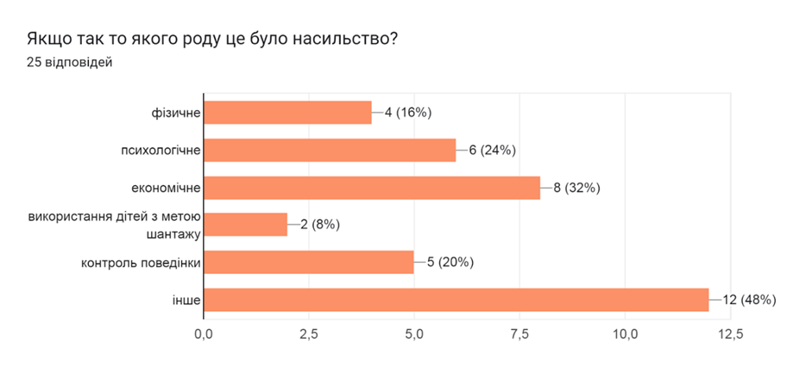Рис. 3.9 Випадки та форми насильства

Частота та сприйняття насильства

* Не зазнавали насильства ніколи: 36%
* Не мали досвіду насильства за останній рік: 44%
* Один раз – 8%
* 2–5 разів – 28%
* Постійно – 20%

Не дивно, що люди можуть жити в токсичних стосунках роками, адже 12% опитаних (всі – жінки!) вважають, що можна знайти виправдання насильству залежно від ситуації. Це тривожний сигнал щодо збереження патріархального підходу до розв’язання конфліктів. Водночас 88% респондентів вважають насильство неприпустимим та відкидають будь-яке виправдання насильства.

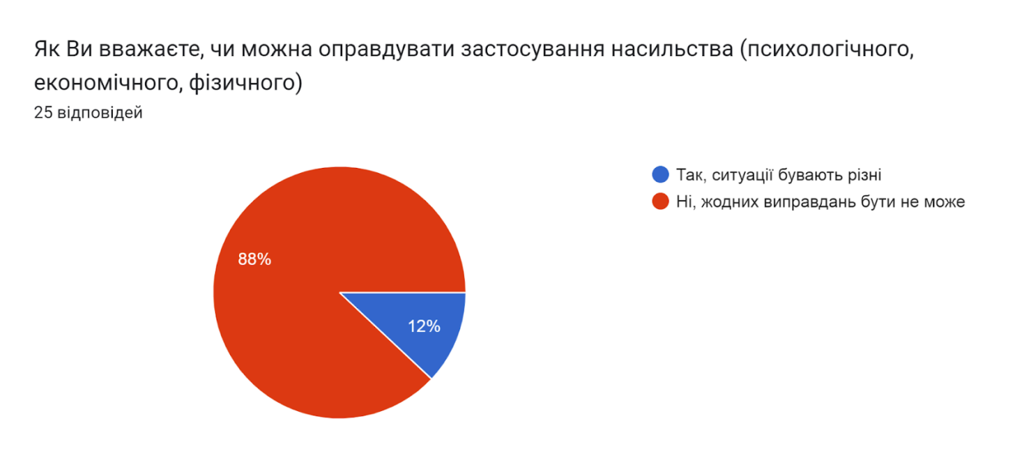

Рис. 3.10 Чи можна виправдовувати насильство

Вплив попереднього досвіду

– У 24% саме насильство стало причиною розірвання попередніх стосунків.

* 64% не мали такого досвіду в минулому.
* 24% зазначили, що нинішні стосунки є першими.

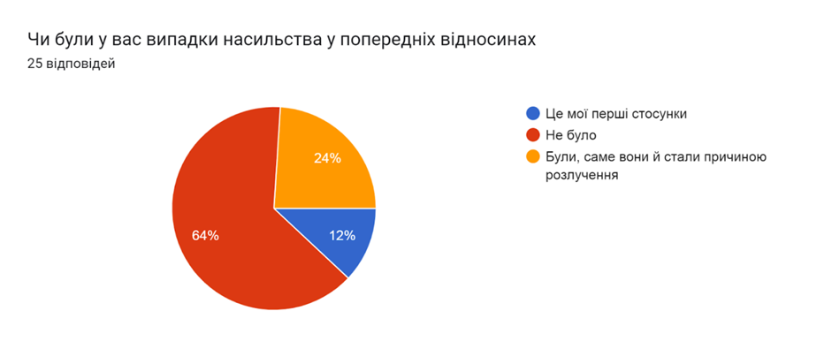

Рис. 3.11 Вплив попереднього досвіду

Фонове насильство в сім’ї: 36% респондентів з дитинства бачили прояви насильства у батьківських родинах.

А от аналіз відповіді на питання про застосування насильства у вихованні дітей викликає бажання допомогти деяким дітям. Адже лише 16% батьків мають гарні довірливі стосунки з дітьми, а всі проблеми вирішують розмовами та поясненнями. 8 % опитуваних вважають можливим ставити дітей у куток, ще 8% застосовують покарання у вигляді заборони йти на прогулянку, вечірку або до друзів, а 4% не гребують навіть методами фізичного впливу. Після таких відповідей навіть краще, що 64% поки що не мають дітей (табл. 3.2).

Таблиця 3.2

Підходи до виховання дітей

| Підхід до виховання | Відсоток (%) |
| --- | --- |
| Діалог і пояснення | 16% |
| Ставлення у куток | 8% |
| Заборона на прогулянки | 8% |
| Фізичне покарання | 4% |
| Не мають дітей | 64% |

Джерело: складено автором на основі дослідження

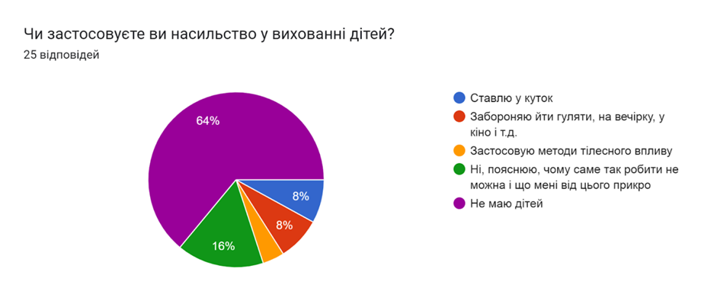

Рис. 3.12 Застосування насильства у вихованні дітей

Ці дані демонструють, що частина батьків досі використовує застарілі й травматичні підходи до виховання, що створює ризики формування агресивної моделі поведінки у майбутньому поколінні.

У рамках емпіричного дослідження також було проведено опитування серед соціальних працівників та фахівців. Метою було з’ясувати, як спеціалісти оцінюють прояви насильства, як реагують на них, які мають ресурси та з якими труднощами стикаються у своїй діяльності.

Загальна характеристика вибірки

В опитуванні взяли участь 11 респондентів різної вікової категорії – від 22 до 62 років і старші, з досвідом роботи від менше 1 року до понад 36 років. Стать респондентів: 75% – жінки, 25% – чоловіки. Це типова ситуація для соціальної сфери, де жінки переважають серед фахівців.

Сприйняття та ідентифікація насильства

Усі опитані визнають факт існування насильства в сім’ї, зокрема:

* Фізичне насильство – 100% респондентів;
* Психологічне – 91%;
* Сексуальне – 100%;
* Економічне – 83%;

Матеріальне, жорстоке поводження, зневага інтересами особи – зазначались як складові психоемоційного тиску.

Найпоширенішим сигналом, за яким фахівці визначають наявність насильства, є фізичні ознаки (синці, опіки, травми) та поведінкові прояви, зокрема – спроби приховати травму, уникнення розмов про родину, психологічна замкненість.

Оцінка рівня знань і бар’єрів

Проблеми, які соціальні працівники вважають перешкодами в ефективному реагуванні на випадки насильства:

* Недостатність знань, навичок, досвіду – 100% респондентів;
* Відсутність посадових інструкцій або чітких протоколів – 42%;

– Низька інституційна підтримка – згадується опосередковано (через перерахування необхідних ресурсів).

* Респонденти демонструють бажання співпрацювати з:

– Психологами, вчителями, батьками – як ключовими фігурами у виявленні та подоланні насильства;

– Територіальними органами поліції, Центрами соціальних служб, громадськими організаціями – як офіційними каналами реагування.

Глибина розуміння проблеми

Респонденти не лише визнають фізичне або сексуальне насильство, але й ідентифікують більш складні та приховані його форми, як-от:

* економічний контроль (недоступність базових ресурсів);
* зневага до емоційних потреб;
* використання дитини у конфліктах між батьками;
* «нормалізоване» жорстоке виховання.

Це свідчить про загальний високий рівень емпатії й зацікавленості, але при цьому – про необхідність підвищення кваліфікації, стандартизації дій, доступу до методичних інструментів (табл. 3.3).

Таблиця 3.3

Порівняльний аналіз результатів опитування населення та соціальних працівників щодо проблеми домашнього насильства

| Показник | Населення (n=25) | Соціальні працівники (n=11) |
| --- | --- | --- |
| Стать респондентів | 84% жінки, 16% чоловіки | 75% жінки, 25% чоловіки |
| Вік більшості респондентів | 19–30 років (64%) | 36–50 років |
| Наявність дітей | 64% не мають дітей | Переважно працюють із сім’ями, де є діти |
| Наявність досвіду насильства | 52% стикалися з домашнім насильством | 100% визнають факти насильства у родинах |
| Основні форми насильства | Економічне (32%), психологічне (24%), фізичне (16%) | Фізичне, сексуальне – 100%, психологічне – 91% |
| Толерантність до насильства | 12% допускають можливість виправдання | 0% – вважають насильство неприпустимим |
| Частота виявлення насильства | 20% — постійно; 28% — 2–5 разів на рік | Часто стикаються з повторними випадками |
| Ідентифікація насильства | Скарги, побої, обмеження свободи | Фізичні сліди, мовчання дитини, зміни в поведінці |
| Основні труднощі у протидії насильству | Економічна залежність, страх, сором | Недостатність знань (100%), відсутність інструкцій (42%) |
| Потреба у додатковій підтримці/ресурсах | Психологічна допомога, фінансова незалежність | Психологи, вчителі, адміністрація, чіткий алгоритм дій |

Джерело: складено автором на основі дослідження

Отже, домашнє насильство в Україні залишається поширеним явищем, особливо серед жінок, які перебувають у шлюбі або цивільному партнерстві, мають низький дохід і проживають у житлі, що не належить їм.

Насильство в сім’ї – багатофакторне та часто системне. Соціальні працівники визнають його як серйозну проблему, однак стикаються з нестачею ресурсів і чітких механізмів дій.

Формування толерантності до насильства починається з дитинства – через моделі батьківської поведінки, що передаються між поколіннями.

Відсутність у батьків навичок ненасильницького виховання, а також низький рівень соціальної підтримки сприяють відтворенню агресивної поведінки.

Соціальні працівники потребують чітких інструкцій, практичного досвіду, мультидисциплінарного підходу, а також поглибленого навчання щодо виявлення латентних форм насильства.

**3.2. Пропозиції щодо удосконалення профілактичної діяльності соціальних служб**

Сучасні виклики, зокрема війна, погіршення соціально-економічної ситуації, зростання психологічної напруги та інституційна слабкість, значно ускладнили ситуацію з насильством у сім’ї в Україні. У цьому контексті особливо актуальною стає роль соціального працівника як ключової фігури у системі профілактики, виявлення та реагування на випадки домашнього насильства.

Ефективна протидія домашньому насильству потребує системного підходу, який охоплює не лише реагування на факти насильства, а й розбудову ефективної профілактичної діяльності соціальних служб. Аналіз сучасного стану, а також результатів анкетування показує, що соціальні служби потребують посилення на всіх рівнях профілактики: первинному, вторинному та третинному.

Основні напрями вдосконалення профілактики:

– Розробка та впровадження превентивних програм, орієнтованих на всі групи населення, зокрема молодь, з метою формування нульової толерантності до насильства, розвитку життєвих навичок та критичного мислення.

– Професійна підготовка фахівців, які працюють з дітьми, молоддю та вразливими категоріями. Навчальні програми мають включати теми раннього виявлення насильства, кризового втручання, роботи з кривдниками.

– Посилення захисту та підтримки дітей, які стали свідками або жертвами насильства, шляхом створення кризових кімнат, притулків та мультидисциплінарних команд.

– Проведення систематичних досліджень масштабів домашнього насильства для оновлення стратегій та корекції програм втручання.

– Поширення знань про ефективні засоби запобігання домашньому насильству серед фахівців, батьків, педагогів та підлітків [53].

Методологічна основа – концепція «допомоги для самодопомоги»

Концепція «самопомочі» розглядає людину як активного суб’єкта змін, що передбачає:

– розвиток у жінок, дітей і молоді здатності до усвідомленого вибору, самозахисту, критичного мислення;

– формування мотивації до звернення по допомогу та отримання соціальних послуг;

– посилення особистісного розвитку, навичок прийняття рішень і самоконтролю;

– налагодження стійких партнерських відносин між фахівцями, сім’ями та громадою.

Рівні профілактики домашнього насильства

– Первинна профілактика спрямована на попередження виникнення насильства через інформування, просвітництво, розвиток життєвих навичок, правову освіту.

Методи: інформаційні кампанії, лекції, методика «рівний – рівному», робота у мікросередовищі.

– Вторинна профілактика застосовується в сім’ях, де насильство вже зафіксовано. Це цілеспрямована робота з кривдниками, дітьми та дорослими щодо зміни ставлення, формування гуманного бачення, навичок контролю емоцій [39].

Методи: психосоціальний супровід, консультації, тематичні тренінги.

– Третинна профілактика спрямована на осіб, які вже зазнали насильства. Передбачає:

– реабілітацію;

– повернення до активного соціального життя;

– відновлення самооцінки й психологічної рівноваги;

– перенавчання кривдників;

– індивідуальні плани виходу з кризових ситуацій.

Етапи соціально-психологічної реабілітації

– Діагностичний етап:

Оцінка ситуації, кризове втручання, визначення ресурсу клієнта, планування подальшої роботи.

– Проективний етап:

Моделювання стратегії реабілітації за участю клієнта та всіх дотичних фахівців.

– Організаційний етап:

Залучення спеціалістів, створення міждисциплінарної групи підтримки.

– Практично-оперативний етап:

Надання соціальних послуг, впровадження методів самодопомоги, робота з кривдниками.

– Оцінювання:

Контроль за ефективністю втручання, перегляд індивідуальних планів.

Приклади успішних програм

Важливим кроком на шляху подолання гендерно зумовленого насильства стала розробка та впровадження експертами з числа науковців та практиків, спеціалістів, які безпосередньо працюють із сім’ями, жінками та чоловіками, які стикаються з проблемою насильства, на основі міжнародного та українського практичного досвіду роботи. . з цією проблемою, програми корекційної реабілітації.

Однією з таких програм є «Комплексна програма корекційно-реабілітаційної роботи з дівчатами (14-18 років) та жінками, які зазнали насильства або належать до групи ризику», розроблена МБФ «Українська фундація громадського здоров’я» в рамках проект «Свобода від насильства» : розширення прав і можливостей дівчат і жінок у складних життєвих умовах» за підтримки Агентства ООН з питань гендерної рівності та розширення прав і можливостей жінок (ООН Жінки) та Трастового фонду ООН з ліквідації насильства щодо жінок [7] .

Друга програма – «Комплексна програма корекційної роботи з чоловіками, які вчиняють насильство або належать до групи ризику вчинення насильства», вона розроблена в рамках проекту «Свобода від насильства: розширення прав і можливостей дівчат і жінок у складних життєвих обставинах», який реалізовано Міжнародним благодійним фондом «Українська фундація громадського здоров’я» за підтримки Агентства ООН з питань гендерної рівності та розширення прав і можливостей жінок (ООН-Жінки) та Трастового фонду ООН з ліквідації насильства щодо жінок у співпраці з Міністерство соціальної політики України [9].

Соціальний працівник у воєнних умовах виконує функції кризового координатора, кризового порадника, посередника та провідника до інших служб підтримки. Його участь у первинній психологічній допомозі має критичне значення для запобігання посттравматичним розладам.

Першочерговими є завдання:

–забезпечення безпечного простору для звернення постраждалих;

–розпізнавання симптомів ПТСР;

–надання підтримки у співзалежних випадках;

–навчання емоційної саморегуляції (наприклад, через практику глибокого дихання, щоденників почуттів).

Практичні інструменти в роботі соціального працівника

– Проведення пам’яткових інструктажів для жінок, які перебувають у ризикових ситуаціях;

– Використання щоденників почуттів та «листків самоспостереження»;

– Залучення сімей до створення власних «сімейних правил»;

–Організація груп самодопомоги на базі соціальних центрів або онлайн-спільнот.

Соціальний працівник – це ключова ланка у системі захисту від домашнього насильства, який: діє на випередження; координує взаємодію між інституціями; забезпечує гуманний і компетентний супровід постраждалих, зміцнює свідомість, правову грамотність і психологічну стійкість громадян.

Розширення інструментів, ресурсів і повноважень соціального працівника, впровадження сучасних практик соціальної допомоги, адаптованих до реалій воєнного часу, – необхідна умова подолання домашнього насильства в Україні.

Таким чином, ефективна профілактика домашнього насильства вимагає інтегрованого підходу, заснованого на правовій освіті, формуванні життєвих навичок, міжвідомчій взаємодії, посиленні ресурсів фахівців і залученні громади. Лише поєднання цих чинників дозволить зменшити рівень насильства і зміцнити соціальну безпеку в Україні.

**ВИСНОВКИ**

Домашнє насильство – одна з найгостріших соціальних проблем сучасного українського суспільства, яка особливо загострюється в умовах війни, економічної нестабільності та зростання психоемоційної напруги. Проведене дослідження дозволило комплексно розглянути явище домашнього насильства, його соціально-психологічні особливості, а також визначити провідну роль соціального працівника у здійсненні профілактичної діяльності.

За результатами дослідження можна зробити наступні узагальнені висновки:

1. Розкрито сутність та види домашнього насильства у соціально-психологічному аспекті. Домашнє насильство має багатогранний характер і проявляється у формах фізичного, психологічного, економічного, сексуального, а також духовного насильства. У соціально-психологічному аспекті насильство призводить до руйнування особистості, формування співзалежності, стійких негативних моделей поведінки. Постраждалі особи потребують не лише захисту, а й емоційної підтримки, корекції психоемоційного стану, відновлення віри у власні сили та право на безпечне життя.

2. Проаналізовано нормативно-правову базу соціальної профілактики насильства. В Україні діє розгалужена система нормативно-правових актів, спрямованих на боротьбу з домашнім насильством: Закон України «Про запобігання та протидію домашньому насильству», Кримінальний кодекс, постанова КМУ щодо взаємодії суб’єктів, Державна соціальна програма з протидії насильству. Однак на практиці залишається багато прогалин у впровадженні цих норм, особливо на місцевому рівні, де ключову роль мають відігравати соціальні працівники.

3. Досліджено роль соціального працівника у запобіганні та виявленні факторів ризику. Соціальний працівник є першим ланцюгом реагування у випадках домашнього насильства. Його функції включають інформування, діагностику, кризове втручання, координацію з іншими установами, представництво інтересів постраждалих. Особливе значення має застосування моделі «допомоги для самодопомоги», яка формує у людини відчуття відповідальності та здатності до самозахисту.

4. Проведено емпіричне дослідження з вивчення практичної діяльності соціальних працівників. Опитування показало, що значна частина соціальних працівників стикається з домашнім насильством у своїй практиці, однак відчуває брак знань, інструкцій та підтримки. 100% опитаних визнали, що їм не вистачає досвіду, 91% — що відсутні чіткі алгоритми дій. Респонденти наголосили на важливості мультидисциплінарного підходу, наявності кризових центрів, мобільних бригад та інформаційної підтримки.

5. Розроблено рекомендації для підвищення ефективності профілактичної діяльності. Запропоновано посилити навчання соціальних працівників, розробити уніфіковані протоколи, впроваджувати триступеневу систему профілактики (первинну, вторинну, третинну), активізувати групову та індивідуальну роботу з постраждалими, застосовувати практичні техніки (вправи, тренінги, «щоденники почуттів»), розширити систему мобільного реагування, гарячих ліній та реабілітаційних центрів.

Проблема домашнього насильства потребує системного міжвідомчого вирішення. Соціальний працівник повинен мати не лише компетенцію, а й ресурс для ефективної роботи – як у сфері профілактики, так і в реабілітації. Саме він є точкою опори для постраждалих, які часто не мають іншого шляху до безпеки. Удосконалення ролі соціального працівника в системі протидії домашньому насильству є запорукою гуманного, безпечного та правового суспільства.

ДОДАТКИ

Додаток А

**"Обізнаність соціальних працівників щодо виявлення та профілактики домашнього насильства: оцінка професійної підготовленості та практичного досвіду"**

**🔹 Запитання анкети:**

**Як Ви визначаєте поняття «домашнє насильство» у своїй професійній діяльності?**

**(Відкрите запитання)**

**Які види домашнього насильства Вам відомі?**

**(Оберіть усі можливі варіанти)**

**☐ Фізичне**

**☐ Психологічне (емоційне)**

**☐ Сексуальне**

**☐ Економічне**

**☐ Нехтування / соціальна ізоляція**

**☐ Інше (вкажіть): _______**

**Які з наведених ознак можуть свідчити про наявність домашнього насильства?**

**(Оберіть усі можливі варіанти)**

**☐ Видимі фізичні ушкодження**

**☐ Заляканість, ізоляція, відмова спілкуватися**

**☐ Постійне відчуття провини, тривожність**

**☐ Фінансова повна залежність від партнера**

**☐ Заяви про обмеження свободи дій, пересування**

**☐ Інше: _______**

**Як часто, на Вашу думку, домашнє насильство зустрічається у Вашій практиці?**

**☐ Постійно**

**☐ Час від часу**

**☐ Рідко**

**☐ Не стикався / не стикалась**

**Чи знаєте Ви, як діяти у разі виявлення домашнього насильства?**

**☐ Так, маю чіткий алгоритм дій**

**☐ Частково розумію, але потребую уточнень**

**☐ Ні, не маю чітких інструкцій / алгоритму**

**З якими установами Ви зазвичай взаємодієте у випадках домашнього насильства?**

**(Оберіть усі можливі варіанти)**

**☐ Поліція / ювенальна превенція**

**☐ Центр соціальних служб**

**☐ Служба у справах дітей**

**☐ Кризовий центр або притулок**

**☐ Медичні заклади**

**☐ Громадські організації**

**☐ Суд / прокуратура**

**☐ Інше (вкажіть): _______**

**На Вашу думку, хто має бути залучений до профілактики домашнього насильства?**

**(Оберіть усі можливі варіанти)**

**☐ Психологи**

**☐ Працівники соціальних служб**

**☐ Освітяни**

**☐ Медики**

**☐ Поліція**

**☐ Громадські активісти**

**☐ Представники релігійних/громадських організацій**

**☐ Інше: _______**

**Які перешкоди, на Вашу думку, заважають ефективній роботі соціального працівника у сфері протидії домашньому насильству?**

**(Оберіть усі можливі варіанти)**

**☐ Недостатня кількість кадрів**

**☐ Відсутність чітких алгоритмів реагування**

**☐ Недостатність ресурсів (час, фінансування, притулки)**

**☐ Відсутність міжвідомчої взаємодії**

**☐ Небажання жертв звертатися по допомогу**

**☐ Відсутність підтримки керівництва / громади**

**☐ Інше: _______**

**Оцініть свій рівень обізнаності у сфері виявлення та профілактики домашнього насильства:**

**☐ 1 – зовсім не обізнаний(-а)**

**☐ 2 – маю загальні уявлення**

**☐ 3 – маю досвід у роботі з такими випадками**

**☐ 4 – можу ділитися практичними знаннями з колегами**

**Лист самоспостереження**

Дата _________________________________________________________________________

Проблемна поведінка, над якою я працювала _______________________________________

Моя мета _____________________________________________________________________

Що я намагалася робити, коли почала відвідувати психолога, і що було успішним, які мої почуття щодо цього успіху _________________________________________________________ ______________________________________________________________________________

Що я намагалася робити, коли почала відвідувати психолога, і що не вдалося – які мої почуття щодо цього ________________________________________________________________________________________________________________________________________________________________

План моїх подальших дій для досягнення моєї мети __________________________________ ______________________________________________________________________________

Я знаю, що я досягаю мети, тому що відбулися наступні зміни _________________________ (Наприклад, я почуваю себе врівноваженою, задоволеною, компетентною тощо)

1. ____________________________________________________________________________

2. ____________________________________________________________________________

3. ____________________________________________________________________________

Додаток Б

**Щоденник почуттів**

Дата _________________________________________________________________________

Почуття ______________________________________________________________________ Зауваження або опис ситуації, яка викликала негативні почуття ______________________________________________________________________________ __________________________________________________________________________________________________________________________________________________________Поради для ведення щоденника почуттів:

● Записуйте свої почуття, які пов’язані з проявами насильства або негативними моментами у повсякденних ситуаціях.

● Коли ви відчуваєте страх, гнів, переляк або роздратування, скажіть про це і висловіть те, чого ви прагнете.

● Усвідомлюйте кожне окреме почуття і не використовуйте одне для блокування іншого. ● Відразу виражайте ваші почуття і не накопичуйте їх.

● Ставтеся до ваших почуттів, як до друзів і союзників, а не як до ворогів, яких варто уникати.

● Якщо негативні почуття виникають досить часто, порівняйте ваші переконання з ірраціональними переконаннями (Додаток 4.2). Можливо ви ставитесь до ситуації саме ірраціонально, а це значною мірою впливає на виникнення негативних почуттів.

● Не забувайте, що не існує «поганих почуттів» і завжди є важлива причина для кожного з них.